Exercice 1 : Le 13 novembre 1985, le Nevado del Ruiz 1 (5 400 m) se réveille. Ce volcan est situé en Colombie (Amérique du Sud). Jets de gaz, projections de cendres, immense colonne de vapeur se succèdent au cours de multiples explosions. La marmite infernale qui dort sous les cendres réchauffe brusquement neige et glaciers. La neige fondue se mêle aux cendres, forme une coulée de boue dévastatrice (25000 morts) qui dévale instantanément les flancs du volcan, en empruntant finalement les vallées des cours d'eau qui débordent. Le Nevado del Ruiz fait partie des volcans de la ceinture de feu du Pacifique à magma visqueux, provoquant des explosions, l'émission de cendres et, parfois, des nuées ardentes.
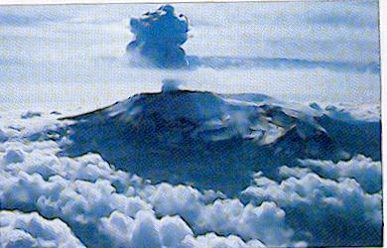
- Expliquez quel est le moteur de l’éruption. (2 points)
- Indiquez l'origine de la coulée de boue dévastatrice. (1 point)
- Précisez le type d'activité volcanique à laquelle se rattache le Nevado del Ruiz. Justifiez votre réponse. (2 points)
- Comment expliquez-vous que ce type de volcanisme est dangereux ? (la lave est visqueuse) (2 points)
- Quels sont les moyens utilisés pour prévenir les risques volcaniques et prévoir les éruptions ? (2 points)
RESTITUTION DES CONNAISSANCES : 10.5 points
Exercice 2 :
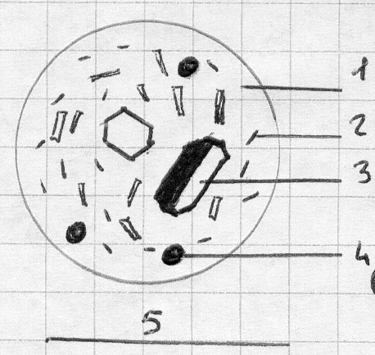
- Reportez les numéros sur votre copie et donnez leur correspondance. (2.5 points)
- Quelle est la structure de cette roche ? Justifiez votre réponse. (1 point)
- Quel facteur physique est à l’origine de cette structure ? (1 point)
- Légendez le schéma ci-dessous : (3 points)
- Donnez les différentes étapes qui conduisent à la formation de la structure d’une roche volcanique, vous devez répondre par un schéma à dessiner sur la coupe de volcan ci-dessous. (3 points)
